EJERCICIOS 3, 4, 5 y 6

MARÍA GABRIELA BOLIVAR LEAL

FICHA 2450159

INSTRUCTORA

ELIANA LOZANO TRIANA

CENTRO AGROEMPRESARIAL Y DESARROLLO PECUARIO DEL HUILA

ANÁLISIS Y DESARROLLO DE SISTEMA DE INFORMACIÓN

GARZÓN HUILA

2023

fun main() {

var base: Double=5.0

var altura: Double=7.0

var res: Double=0.0

res=(base\*altura)/2

println("El área del triangulo es $res")

}

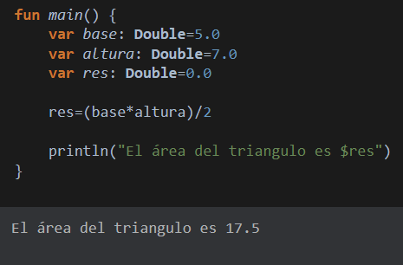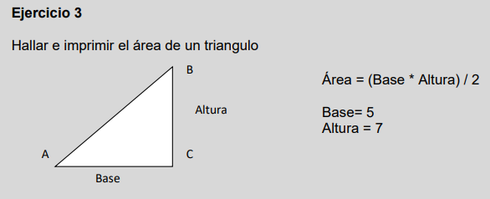

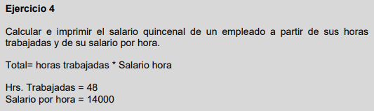

fun main() {

var hrstrabajadas=48

var salario=14000

var res=(hrstrabajadas\*2)\*salario

println("El salario quincenal es $res")

}

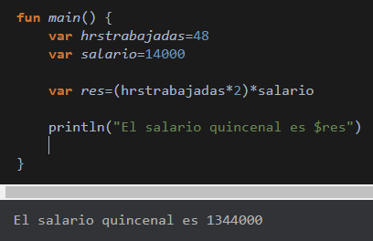

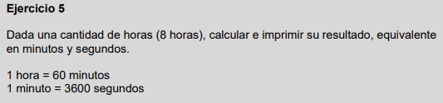

fun main() {

var num1=8

var num2=60

var num3=3600

var res1=0

var res2=0

res1=num1\*num2

res2=num1\*num3

println("8 horas tiene $res1 minuto y $res2 segundos")

}

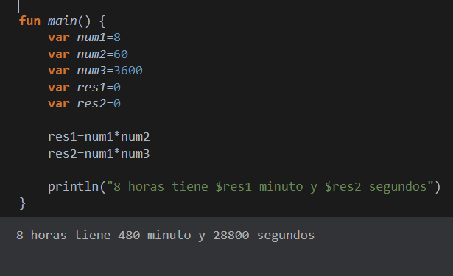

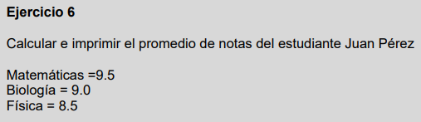



fun main() {

var num1: Double=9.5

var num2: Double=9.0

var num3: Double=8.5

var num4: Double=9.5

var num5: Double=8.7

var pro: Double=0.0

pro=(num1+num2+num3+num4+num5)/5

println("El promedio de las notas del estudiante Juan Pérez es $pro")

}

